Srednja šola Krško Predmet: RAD

Seminarska naloga

# 

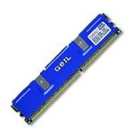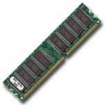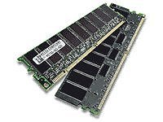

# 

Za vse, ki smo že kdaj šarili po računalniku, nam je zgornja slika dobro poznata. Za tiste, ki pa se na delovanje rama ne spoznate ravno najbolj, vam bo ta seminarska naloga v pomoč.

Najprej pojasnimo nekaj osnovnih pojmov:

Ram: **Random access memory.**

Če bi to kratico nekako prevedli v slovenščino, bi zvenelo kot delovni spomin.

Ram in procesor sta vedno v neposredni komunikaciji. Hitrejši kot je ram, hitreje bo deloval tudi procesor.

Še pred dvema letoma, nismo vedeli kater pomnilnik bo v vsakem sodobnem računalniku. Sedaj je jasno, da je DDR (**double data rate**) na 1. mestu. Res da je na »sceni« polno drugih vrst pomnilnikov, samo ddr je najhitrejši izmed njih. Če mi ne vrjamete poglejte preglednico.

|  |  |  |  |  |
| --- | --- | --- | --- | --- |
| Vrsta | **Dejanski takt** | **Oznaka Pc \*\*\*** | **Oznaka Pc\*\*\*\*** | **% tržni delež** |
| DDR | **400 mhz** | **PC400** | **PC3200** | 86% |
| SDR | **133 mhz** | **PC133** | **n/a** | 10% |
| RDRAM | 333 mhz | PC 133 | PC2700 | 4% |

Preglednica

Za hitrosti sem navedel največjo, ki jo je vsaka od teh vrst zmožna. 86% jasno pove, da je DDR v največ računalnikih na svetu.

* Naziv DDR*** označuje s kakšno hitrostjo deluje modul rama
* Naziv PC**** pa kolikšna je njegova največja prepustnost {GB/s}

Fsb **(Front Side Bus)** ali zunanja frekfrenca.

To je takt delovanja procesorskega vodila, ki določa hitrost »pogovarjanja« s pomnilnikom.

Koliko spomina je pa v današnjih časih vredno nakupiti?

To je pa odvisno kaj bomo z računalnikom počeli. Povprečnemu uporabniku, ki je vsakdanje delo pisanje seminarskih nalog, spisov, delanje predstavitev v »Power point-u« in igranje pasjanse bo zadostovalo že 128 oziroma 256mb pomnilnika.

Nekomu, ki občasno zaigra kako ne preveč novejšo igrico, bo 256mb tudi zadostovalo.

Rednim igralcem iger, pa je posedovanje pomnilnika 512 mb ali več. Če ima računalnik majhno količino pomnilnika to takoj opazimo, saj je zagon daljši, aplikacije se zaganjajo dlje časa in trdi disk povzroča velik hrup. Čez leto dni, bo povprečen računalnik vseboval 1024 mb hitrega ddr2 pomnilnika. **DDR 2** ja! Standardnemu ramu ddr že diha za ovratnik hitrejši ddr2. Na voljo ga je že kupiti v bolje založnih trgovinah. Je pa zelo drag in redek. Nekaj mesecev, se ga še ne bo splačalo kupiti, saj ni procesorja, ki bi izkoristil vsaj do 70% tega ultra hitrega pomnilnika.

Končna hitrost procesorja je zmnožek zunanje frekfrence (FSB) in nekega stalnega faktorja. Najboljše je, da sta si fsb-ja ramnikov in procesorja usklajeni. Tako lahko zagotovimo najboljšo stabilnost.

## 

Matične plošče na veznem naboru Nforce 2,3,4 in novejših Via, se lahko pohvalijo s podporo dvokanalnega pomnilnika. Slednji omogoča večjo prepustnost med pomnilnikom in procesorjem, kar prinese hitrejše delovanje in boljšo odzivnost. Če želimo to izkoristiti, moramo v naša računala vstaviti parno število modulov ram. Torej 2x 256mb naprimer.

Res pa je, da dvokanalni pomnilnik spet ne bo popolnoma izkoriščen, saj ni procesorja, ki bi zmogel prepustnost večjo od 3.2 GB/s. (dvokanalen pomnilnik pa omogoča do 6.4 GB/s)

Cene ramov so pa tudi zelo različne. 512mb vidimo za 23k, 256mb pa za 30k. To ni napaka! Vsak ram ima svoje čase zakasnitve. **Latency.** To je pa odzivnost. Čim nižja kot je, tem boljši in dražji so rami. Tako so rami z 400mhz z zakasnitvijo 3 4-4-7 slabši in cenejši od tistih 266mhz z zakasnitvijo 2 3-3-7.

Proizvajalci ramov se lahko pohvalijo s kar dobrimi idejami, kako popestriti ploščice ramov. Corsair-jevi rami so poznati vsem, ki radi sistem dobro navijemo. Na enega izmed njihovih modelov (cmx 4000 pro) so namestili celo 18 ledic, ki kažejo zasedenost (obremenjenost) pomnilnika.

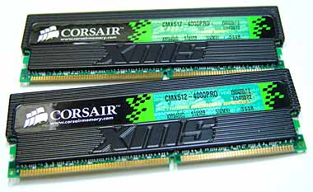

Slika

### 

Računalničarjev, ki zanima kakšen ram imajo in kako deluje je ravno toliko kot oboževalcev Sebastijana. Sicer so, jih je pa globalno gledano zanemarljivo malo. Temu ustrezna je bila do sedaj ponudba hitrih ramnikov v naših tgovinah. Stanje se je v zadnjih mesecih zelo spremenilo. Na cenikih trgovin so se začela pojavljati čudna imena, kot so Hyperx, Kingston, Corsair….

Čeprav je na novejših matičnih ploščah možno spreminjati hitrost pomnilnika, je tako navijanje v večini primerov zanemarljivo.

Za današnja vezna čipovja, in procesorje, ki delujejo pri največ 400 oziroma 800 megahercih zunanje frekfrence (delilnik za Amd je 2, za Intel pa 4 – realna hitrost je v obeh primerih torej 200mhz) zadostuje že navaden 400 mhz pomnilnik PC 3200.

Z zviševanjem zunanje frekfrence procesorja mora pomnilnik delovati hitreje in že naenkrat niso dovolj že kar 500 mhz PC 4000 moduli. Cilj vsakega navijalca je pač doseči čim višji FSB ob kar seda nizki latenci. Za kaj takega so pa potrebni ravno najbolj urni moduli.

Ddr2 v bistvu sploh ne deluje na višjih frekfrencah kot ddr, le njegov medpomnilnik (buffer) se polni enkrat hitreje. Povprečen pomnilnik ddr za delovanje potrebuje 2 do 2.5 v energije nasledniku pa je dovolj že 1.8v. Tako je manjše tudi segrevanje, saj ddr2 sploh ne rabi hladilnih reber. Ob koncu naslednjega leta lahko že pričakujemo vrsto pomnilnika ddr2 1000.

Preglednica

|  |  |  |
| --- | --- | --- |
|  | ***DDR*** | ***DDR2*** |
| ***Frekfrenca delovanja*** | 266, 333, 400 mhz | 400, 533, 677, 800 mhz |
| ***Največja prepustnost*** | 6400 MB/s | 12800 MB/s |
| ***Pakiranje*** | TSOP, BGA čipi | BGA |
| ***Delovna napetost*** | 2.5-2.6 V | 1.8V |
| ***Latenca CAS*** | 1.5, 2, 2.5, 3 cikle | 3, 4, 5 ciklov |

Logično je tudi, da je količina pomnilnika pomembna, kadar obdelujemo večje slike. V pomnilnik se ne shranjujejo le slike pri tem, tudi program. Vsaka sprememba, ki jo izvedemo na sliki, zahteva torej, da se podatki v pomnilniku obnovijo, dostop do pomnilniških virov pa zahtevajo tudi filtri, učinki in ukazi, ki jih uporabljamo. V bistvu bi lahko rekli, da vsako opravilo, ki ga izvede računalnik, na nek način zahteva dostop do pomnilnika. Tudi v 3D igrah, kjer se podatki preusmerjajo v grafični pomnilnik na grafični sami, je sistemski pomnilnik popolnoma dejaven (fizikalni pogon, programska koda itd.).

Zasnova grafičnih kartic že od nekdaj narekuje uporabo zelo hitrega rama. Količina natančnega geometrijskega podatkovja in tekstur, ki tvorijo povprečen prizor v sodobnih igrah, je enostavno ogromna. Če bi se grafični procesorji za dostavo morali zanašati na navaden sistemski pomnilni, bi še danes delali v 640-480 in pri 16 bitni barvi. Pomnilniška prepustnost je dejansko drugi najpomembnejši dejavnik v skupni hitrosti grafične kartice in posledično je razvoj na tem področju potekal hitro. Sprva smo govorili o **VRAM-**u, **SRAM**-u in podobnih. Danes pa je v igri tretja generacija namenskega grafičnega rama z imenom **GDDR3**. Tej čipi dosegajo hitrost celo do 600mhz (torej 1.2 ghz v ddr načinu), kar je neprimerljivo hitreje od navadnih ramnikov. Cena in dobavljivost GDDR3 je veliko višja, zato se za navadne rame, še ne uporablja slednjega. Poleg tega, pa ga izdeluje izredno malo manufaktur (1. je Samsung).

Sčasoma bo tehnologija cenejša in bolj dostopna. Tako se da zgoditi, da bomo v prihodnosti imeli tudi dd3 ramnike.

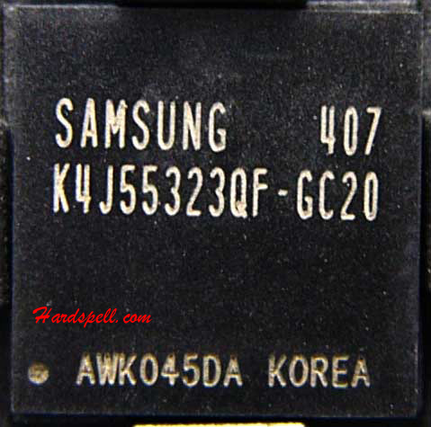

Slika

Poleg na hitrost pomnilnika, moramo pri nakupu vedno gledati na to, koliko časa raja, preden podatki iz njega prispejo do procesorja. Proces branja iz pomnilnika poteka v več stopnjah, od katerih vsaka pobere nekaj dragocenih ciklov sistemske ure. Podatki so v pomnilniku razdeljeni po celicah, naslavljamo pa jih tako, da najprej aktiviramo vrstico, v kateri so zapisani podatki, in šele nato celico, ki bi jo radi prebrali.

* *Ras:* (**R**ow **A**cess **S**trobe) precharge je čas, ki je potreben, da se aktivira posamezna vrstica pomnilnika. Navadno za to potrebujemo dva urina cikla. Potem moramo počakati nekaj taktov (spet dva cikla) prede se aktivira celica, iz katere beremo. Šele nato lahko začnemo brati podatke.
* *Cas: (***C**olumn **A**cess **S**trobe) je podatek o tem, koliko urnih ciklov procesor potrebuje, da iz pomnilnika dobi informacijo, ki je zapisana v posamezni celici. Čim krajši je ta čas, tem hitrejši je pomnilnik. Navadno imajo moduli ddr vrednost 2 ali 2.5. Ta vrednost ni edina, je pa pomembna, ker določa koliko časa mora procesor počakati pri vsakem dostopu do podatkov.
* *Ras active-to-precharge* je vrednost, ki določa hitrost pomnilnika. To je čas, ki mora preteči med dvema zaporednima aktivacijama iste vrstice. Če je enak 6, mora poteči šest urinih ciklov, preden lahko v isti vrstici spet sprožimo branje podatkov (če smo se vmes premaknili drugam)

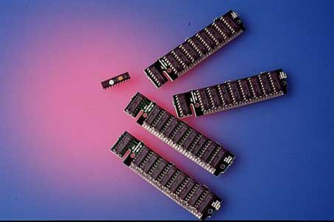

Slika

* Začetna stran 1. stran
* Spomin, koliko, kaj? 2. stran
* 1x 512, 2x 256? 3. stran
* DDR2 in navijanje 4. stran
* Grafični pomnilnik 5. stran
* Pomembne malenkosti 6. stran
* Kazalo 7. stran

Viri:

→ Revija Joker številka 134.

∙članek napisal Luni

∙revija izdana dne 15. septembra 2004

→Revija Joker številka 116

∙članek napisal Luni

∙revija izdana dne 15. marca 2003

→Slike so prispevali:

∙<http://www.najdi.si>

∙<http://www.howstufworks.com>